Dzień dobry,
kolejny już raz zapraszam cię do wspólnej zabawy.

- Na początku pobawimy się z owadami i zwierzątkami mieszkającymi na łące. Naśladuj proszę wydawane przez nie odgłosy.

ZABAWY DŹWIĘKONAŚLADOWCZE
autor- Joanna Fedyk
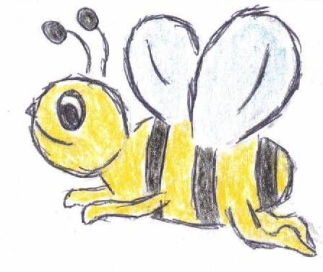
Mała pszczółka widząc wiosnę zabrzęczała dziś radośnie:
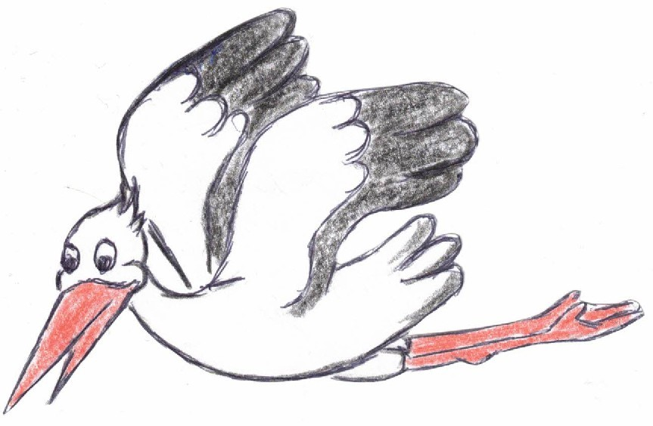
BZZZ, BZZZ, BZZZ
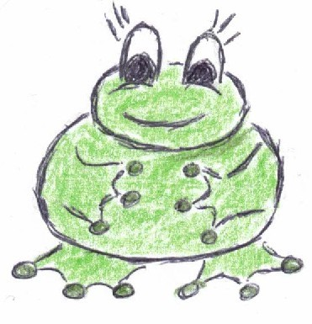
Widząc to żabka, KUM KUM zakumkała, bo także wiosnę przywitać chciała.
Nadleciał bociek, radośnie klekocze, KLE, KLE zawołał- bo witał się w locie.
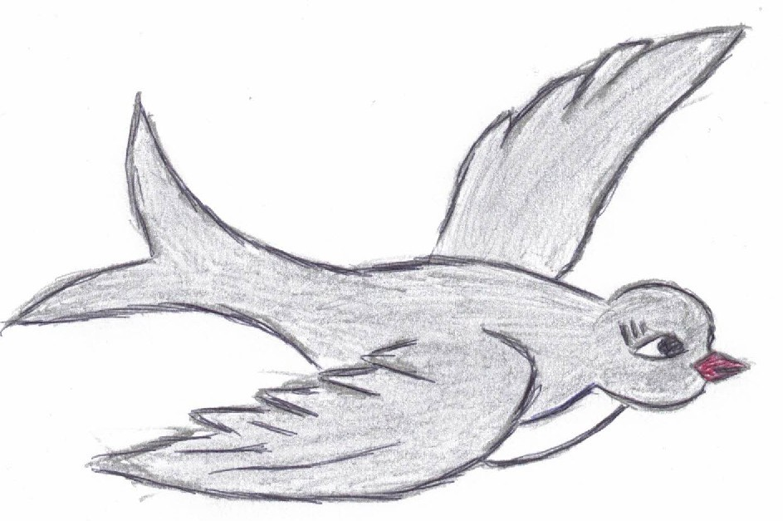
Widząc to jaskółka,
koło zatoczyła,
i na wieść o wiośnie, radośnie świergoliła:
ĆWIR, ĆWIR, ĆWIR
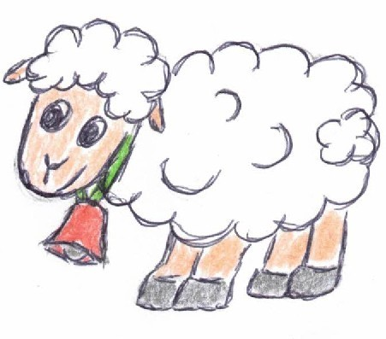
Baranek wesoło gdzieś radośnie beczy,
Też zobaczył wiosnę i się bardzo cieszy: BEE, BEE, BEE.
Czerwonym dzwoneczkiem wesoło potrąca
i dzwoni nim, dzwoni, machając do Słońca DZYŃ, DZYŃ, DZYŃ.

- Teraz poćwiczymy przeciwieństwa i umiejętność budowania zdań.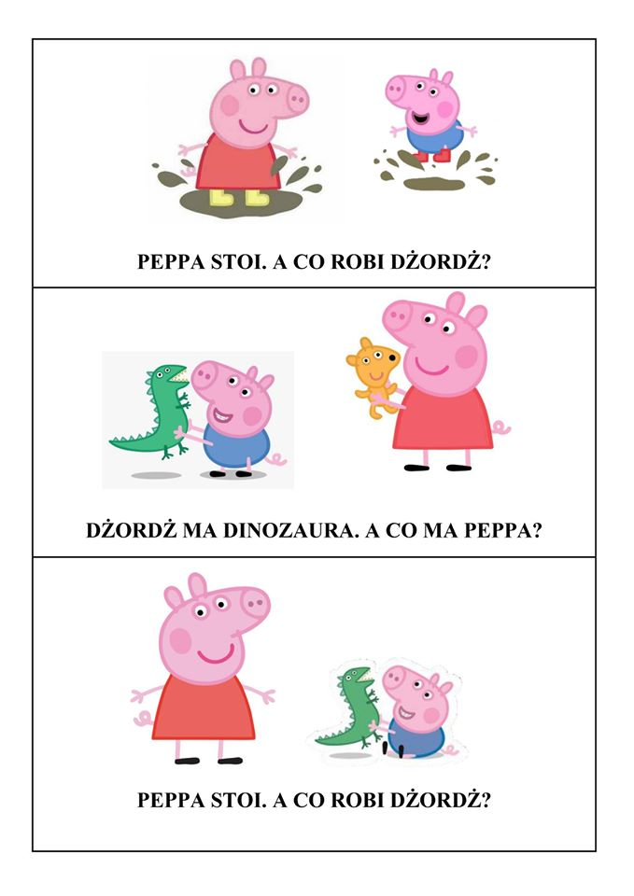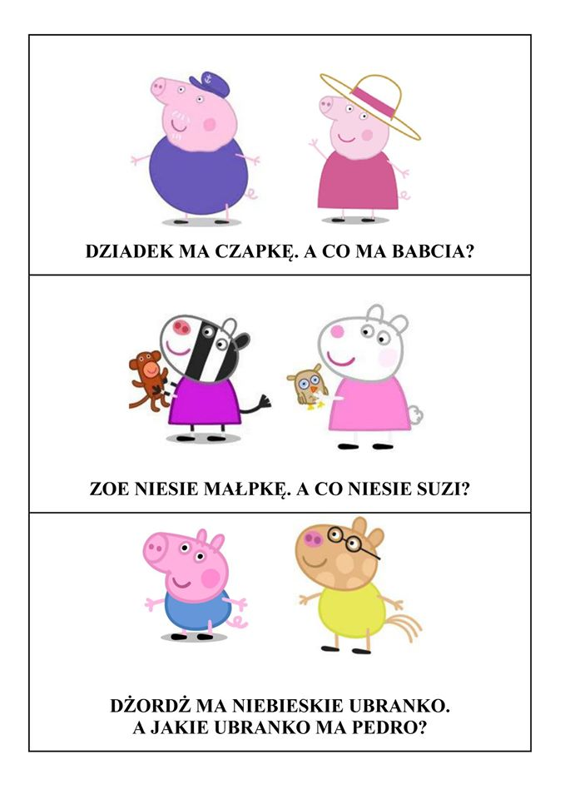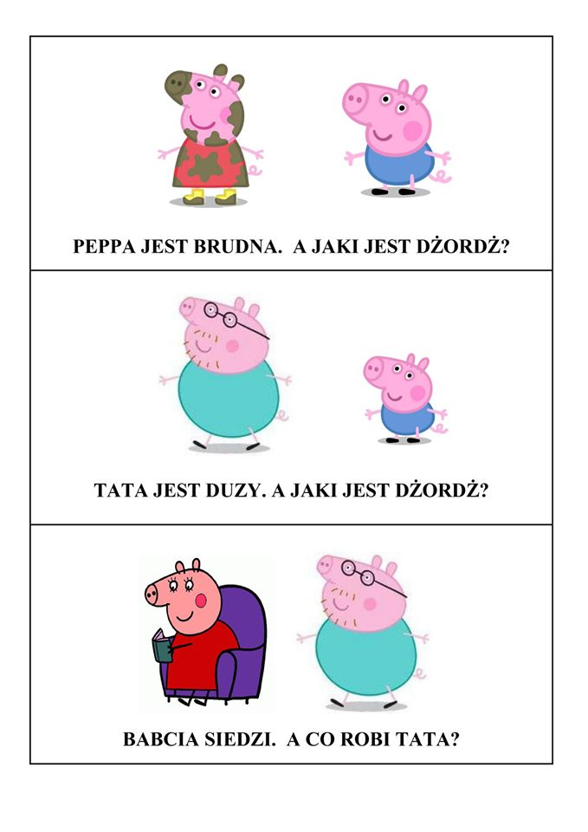
- Zabawy słuchowe
- Raz i dwa, raz i dwa, każdy klaszcze tak jak ja! – rodzic wyklaskuje rytm, a ty postaraj się do precyzyjnie go odtworzyć. Alternatywnie można tupać, śpiewać, kląskać i skakać do rytmu
- Krok za krokiem – w tej zabawie musisz mieć zawiązane oczy i podążać za dźwiękiem wydawanym przez mamę za pomocą np. marakasu
- Ukryte dźwięki – w tej zabawie potrzebny wam będzie telefon lub przenośny odtwarzacz muzyki, np. głośnik na bluetooth. Mama chowa w pokoju telefon lub głośnik i puszcza dowolną piosenkę z dziecięcego repertuaru. Twoim zadaniem jest słuchać uważnie i odnaleźć ukryte urządzenie

- Ćwiczenia buzi i języka
